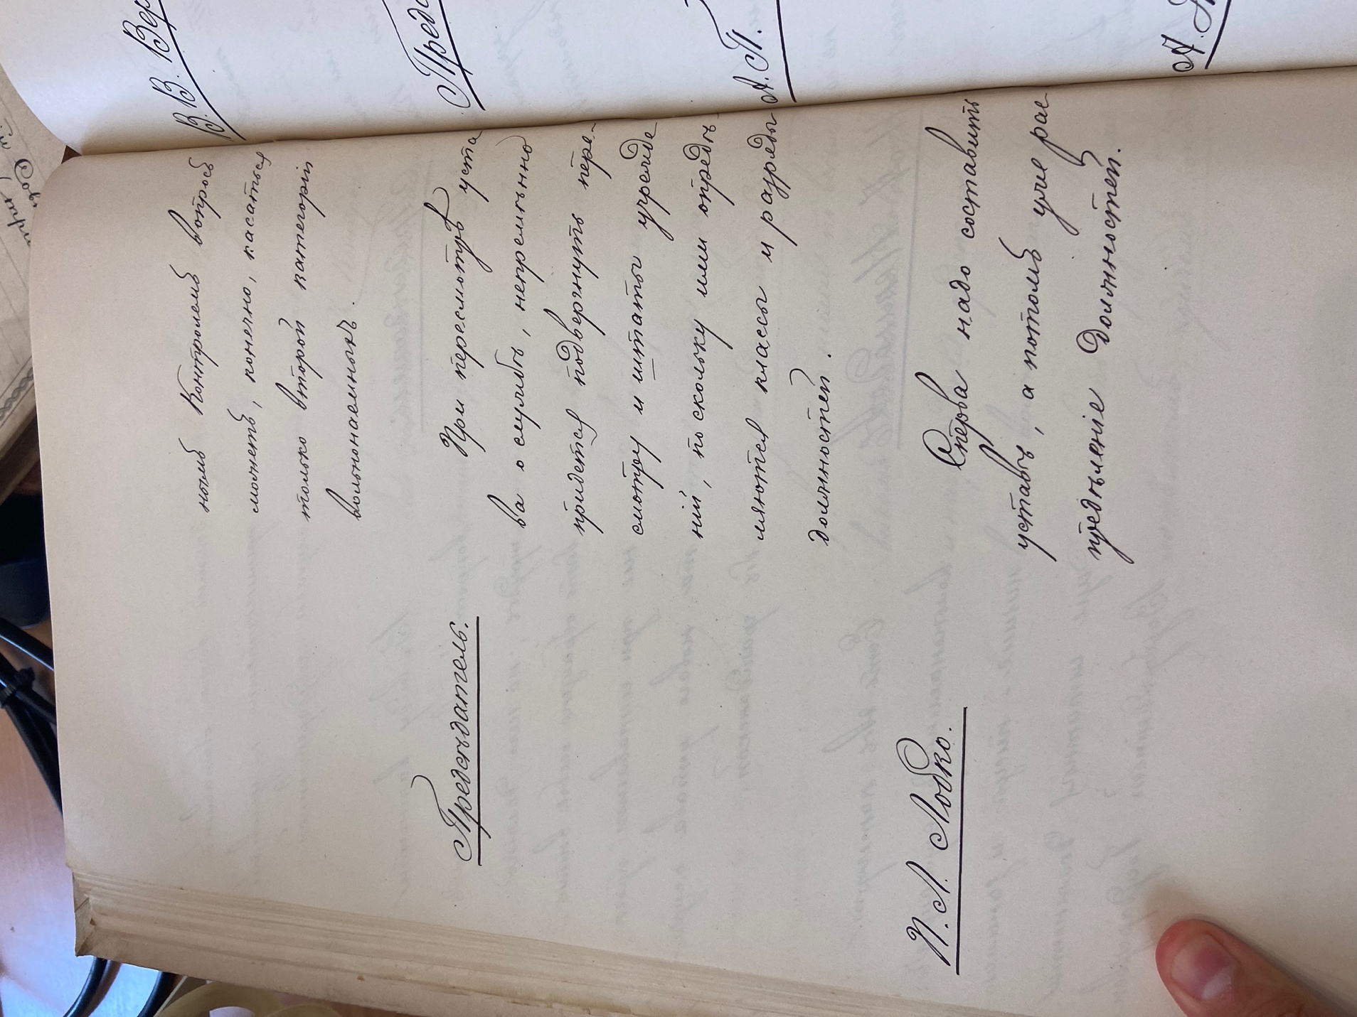Материалы/ Фото

Новые материалы